

Landkreis Osnabrück · Postfach 25 09 · 49015 Osnabrück | Die Landrätin

Datum: 11.09.2020
Zimmer-Nr.: 4920
Auskunft erteilt: Herr Wiebrock

Durchwahl: 0541 501 4201
Mobil:
Fax: (0541) 501- 0541 501 64201

E-Mail: wiebrock@wigos.de

Pressemitteilung

lm Speed-Dating zum Ausbildungsplatz
Jetzt anmelden für Mini-Vorstellungsgespräche am 7. Oktober

Georgsmarienhütte/Hagen a.T.W./Hasbergen In einer Viertelstunde zum Ausbildungsplatz? Beim Azubi-Speed-Dating ist das gar nicht abwegig. Am Mittwoch, 7. Oktober, bringt das beliebte Format wieder regionale Unternehmen und potenzielle Azubis aus Georgsmarienhütte, Hagen und Hasbergen zusammen.

„Talent trifft Ausbildung“ lautet das Motto, unter dem die MaßArbeit und ihre Servicestelle Schule-Wirtschaft gemeinsam mit über 30 Unternehmen aus der Region zu klar strukturierten und fest terminierten Mini-Vorstellungsgesprächen einlädt. Jeweils 15 Minuten lang können Schülerinnen und Schüler der Abschlussjahrgänge aller Schulformen mit Betrieben ihrer Wahl sprechen – um sich zu informieren, sich gegenseitig kennenzulernen und sich vielleicht schon für einen Ausbildungsvertrag zu empfehlen.

Die Realschule Georgsmarienhütte stellt gerne die Räumlichkeiten für die Veranstaltung zur Verfügung: „Die Berufsorientierung hat in den Realschulen eine große Bedeutung erlangt“, betont Schulleiter Berthold Aulenbrock. Seinen Schülerinnen und Schüler schärft er in diesem Zusammenhang immer wieder ein: „Es geht nicht nur darum, einen Beruf zu wählen, sondern den richtigen Beruf zu wählen.“

Das Azubi-Speed-Dating kann dabei helfen, wie Lars Hellmers, Vorstand der MaßArbeit hervorhebt: „Durch die Azubi-Speed-Datings bringen wir die regionalen Unternehmen mit den Schülerinnen und Schülern in den persönlichen Austausch. Das ist eine sehr gute Grundlage für eine passgenaue Vermittlung - wie sich bereits in den vergangenen Jahren gezeigt hat.“ Denn die Jugendlichen lernen ihre potenziellen Ausbilder kennen. Die Unternehmen machen sich über schriftliche Unterlagen hinaus ein Bild von den Bewerberinnen und Bewerbern. Und beide Seiten profitieren von den Mini-Vorstellungsgesprächen, die ohne einen aufwändigen Auswahlprozess auskommen.

Stattdessen wählen die Schülerinnen und Schüler aus einer Liste der Unternehmen mit ihren Ausbildungs- und Praktikumsstellen für 2021 gezielt die für sie interessanten Betriebe aus. Die jeweiligen Betriebe erhalten Kurzprofile der interessierten Schülerinnen und Schüler. Und beide Seiten werden durch das Planungsteam der Servicestelle Schule-Wirtschaft, das die Schülerinnen und Schüler im Vorfeld auch bei der Erstellung ihrer Profile unterstützt, rechtzeitig über den genauen Termin ihres Gesprächs informiert.

„Es ist gut, dass wir auch in Corona-Zeiten dieses Format anbieten können“, freut sich Bürgermeisterin Dagmar Bahlo. Dabei ermöglicht das Azubi-Speed-Dating erneut den Kontakt zu Ausbildungsbetrieben aus einem überaus breiten Spektrum unterschiedlichster Branchen. „Die Ausbildungsbereitschaft der Unternehmen ist trotz Corona weiterhin hoch“, stellt Lars Hellmers immer wieder fest. Er hofft deshalb gemeinsam mit dem Planungsteam, dass möglichst viele Schülerinnen und Schüler der Abschlussjahrgänge die Chance des Azubi-Speed-Datings nutzen.

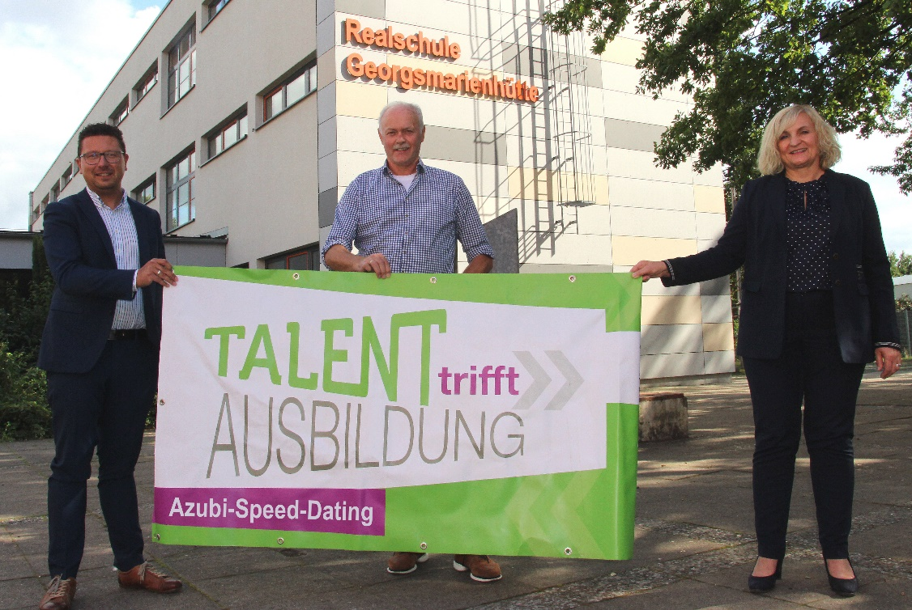

Bildzeile:
Auf viele „Dates“ zwischen Schüler*innen und Ausbildungsbetrieben freuen sich Lars Hellmers, Vorstand der MaßArbeit, Reallschulleiter Berthold Aulenbrock und Bürgermeisterin Dagmar Bahlo.

(Foto: Petra Ropers)

